智能EPG系统的架构

V1.0.0

陈圣文

[chenshengwen@huan.tv](mailto:chenshengwen@huan.tv)

目录

1、系统简介 3

2、系统角色 3

2.1、负载均衡 3

2.2、Portal服务器 3

2.3、数据库服务器 3

2.4、文件服务器 3

2.5、缓存服务器 3

2.6、搜索服务器 3

3、系统架构 3

3.1、最小模型 3

3.1.1、系统要求 4

3.1.2、系统说明 4

3.2、标准模型 5

3.2.1、系统要求 5

3.2.2、系统说明 5

3.3、扩展模型 6

3.3.1、系统要求 6

3.3.2、系统说明 6

## 1、系统简介

## 2、系统角色

智能EPG系统主要由如下6个角色组成。

### 2.1、负载均衡

负载均衡主要功能是将前端请求按照设定方式分发到后端不同的系统上去，起到负载的作用。负载均衡可以按照需要采用硬件负载均衡和软件负载均衡两种方式，本文中主要指的软件负载均衡。本系统中的软件负载均衡主要采用LVS加HA的方式。

### 2.2、Web服务器

Web服务器主要功能是为客户端直接提供服务，包括前台、后台、接口等。软件包括：nginx、fastcgi、php、symfony

### 2.3、数据库服务器

本系统中采用了两种数据库服务器，分别是Mysql服务器和Mongodb服务器。Mysql采用主从的方式，Mongodb采用副本集的方式。

### 2.4、文件服务器

文件服务器主要存储系统中用到的各种文件，主要是图片文件。本系统中采用的Mogilefs文件系统。

### 2.5、缓存服务器

缓存服务器主要功能是存储系统比较常用的热数据，以减少对数据库服务器的压力和提升访问速度。本系统中采用memcache。同时可以自由切换到redis上去。

### 2.6、搜索服务器

搜索服务器主要功能对系统的数据建立索引，以提供更快更好的搜索服务。本系统中采用了开源搜索引擎Xunsearch。

## 3、系统架构

### 3.1、最小模型

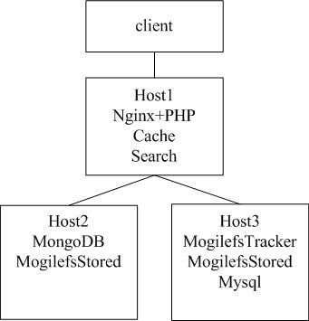

#### 3.1.1、系统要求

|  |  |  |  |  |
| --- | --- | --- | --- | --- |
| 服务器类型 | 服务器配置 | | | |
| CPU | 内存 | 硬盘 | 网卡 |
| Host01 | Xeon2620 | 32G | SATA 500G | 1000Mb |
| Host02 | Xeon2620 | 32G | SATA 500G | 1000Mb |
| Host02 | Xeon2620 | 32G | SATA 500G*2 | 1000Mb |

#### 3.1.2、系统说明

1. 本系统为最小模型，仅供演示使用。
2. 本系统存在单点故障。
3. 本系统能够支持200以内并发和日20万访问量。

### 3.2、标准模型

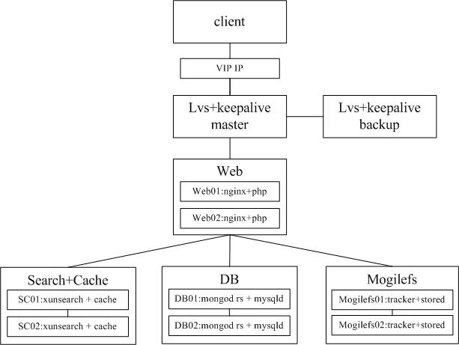

#### 3.2.1、系统要求

|  |  |  |  |  |
| --- | --- | --- | --- | --- |
| 服务器类型 | 服务器配置 | | | |
| CPU | 内存 | 硬盘 | 网卡 |
| Lvs | Xeon2620 | 16G | 500G | 1000Mb |
| Web服务器 | Xeon2620 | 16G | 500G | 1000Mb |
| DB服务器 | Xeon2620 | 32G | SATA 500G*2 | 1000Mb |
| File服务器 | Xeon2620 | 16G | SATA 2T*2 | 1000Mb |
| Search+cache服务器 | Xeon2620 | 32G | 500G | 1000Mb |

#### 3.2.2、系统说明

1. 本系统为标准模型，以供正常系统需求下使用。
2. 本系统不存在单点故障。
3. 本系统能够支持2000以内并发和日200万访问量。

### 3.3、扩展模型

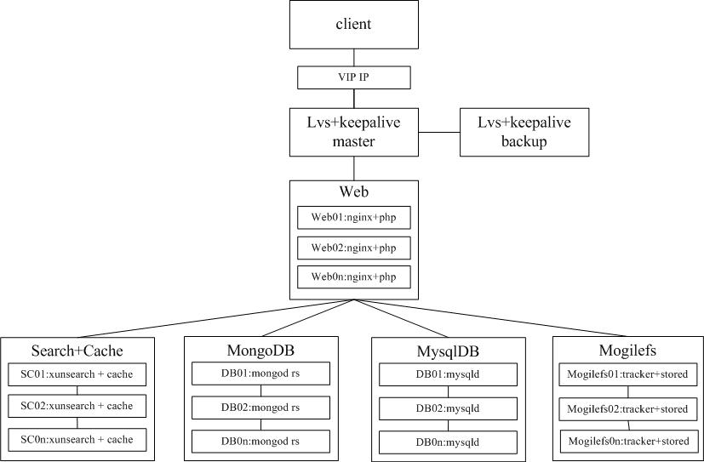

#### 3.3.1、系统要求

|  |  |  |  |  |
| --- | --- | --- | --- | --- |
| 服务器类型 | 服务器配置 | | | |
| CPU | 内存 | 硬盘 | 网卡 |
| Lvs | Xeon2620 | 16G | 500G | 1000Mb |
| Web服务器 | Xeon2620 | 32G | 500G | 1000Mb |
| MongoDB服务器 | Xeon2620 | 22G | SATA 500G*2 | 1000Mb |
| MysqlDB服务器 | Xeon2620 | 32G | SATA 500G*2 | 1000Mb |
| File服务器 | Xeon2620 | 16G | SATA 2T*2 | 1000Mb |
| Search+cache服务器 | Xeon2620 | 32G | SATA 500G*2 | 1000Mb |

#### 3.3.2、系统说明

1. 本系统为扩展模型，各系统可以按照需要做水平扩展
2. 本系统不存在单点故障。

## 4、系统扩容计算方法

### 4.1、各服务器承受的负载情况

|  |  |  |  |  |  |
| --- | --- | --- | --- | --- | --- |
| 服务器类型 | 服务器配置 | | | 单台对应 并发量 | 单台对应 日访问量 |
| CPU | 内存 | 硬盘 |
| Web服务器 | Xeon2620 | 32G | 500G | 1000 | 200万 |
| MongoDB服务器 | Xeon2620 | 22G | SATA 500G*2 | 1000 | 200万 |
| MysqlDB服务器 | Xeon2620 | 32G | SATA 500G*2 | 1000 | 50万 |
| File服务器 | Xeon2620 | 16G | SATA 2T*2 | 1000 | 100万 |
| Search+cache服务器 | Xeon2620 | 32G | SATA 500G*2 | 1000 | 100万 |

以此例计算，标准模型中两台web服务器，所以可以承受2000的并发和400万的日访问量。

总用户量与并发的计算方式：

### 4.2、负载计算模型

分析中主要参数如下：

* 总用户量：门户所有用户的数量集合
* 用户每月使用业务的比例：月活跃用户比例代表的是每个月活跃访问的用户占总用户量的比例
* 日平均活动用户比例：使用最频繁的单日所使用的业务总次数占每月使用总次数的比例
* 每日忙时系统交易量集中系数：一天中使用最频繁的单小时所使用业务总次数占当日总使用次数的比例
* 活动用户平均每日在线业务对象（文件、页面）请求数：用户在访问每个业务时，对页面包含的多个图片等资源的请求数
* 每次业务对象请求的HTTP REQUEST次数：平均每个用户业务请求需要经过的页面访问个数
* 冗余系数：服务器要预留一定的能力以应付突发情况，平时系统负载不超过50%，取冗余系数为2

|  |  |
| --- | --- |
| 符号 | 符号说明 |
| N | 用户数 |
| P1 | 用户每月使用业务的比例 |
| P2 | 日平均活动用户比例 |
| n | 活动用户平均每日在线业务对象（文件、页面）请求数 |
| R | 每次业务对象请求的HTTP REQUEST次数 |
| Wd | 每日忙时系统交易量集中系数 |
| μ | 冗余系数 |

系统峰值访问压力＝(N*P1*P2*n*R*Wd*μ)/3600/20

### 4.3、实例计算

用户数N = 100000

用户每月使用业务的比例P1=0.8|0.4，EPG产品比较特殊，所以比较高。

日平均活动用户比例P2==0.8|0.4，视产品定义的情况。

活动用户每日在线业务对象n=400

每次业务对象请求的HTTP REQUEST次数R=5

每日忙时系统交易量集中系数Wd=0.5

冗余系数系统μ=2

系统峰值访问压力 = （100000*0.8*0.8*200*5*0.5*2）/3600/20 = 1800

这样的话标准模型是可以2000是可以承受的。

如果是200000用户，那么：

|  |  |  |  |  |
| --- | --- | --- | --- | --- |
| 服务器类型 | 服务器配置 | | | |
| CPU | 内存 | 硬盘 | 数量 |
| Lvs | Xeon2620 | 16G | 500G | 2 |
| Web服务器 | Xeon2620 | 16G | 500G | 4 |
| DB服务器 | Xeon2620 | 32G | SATA 500G*2 | 4 |
| File服务器 | Xeon2620 | 16G | SATA 2T*2 | 2 |
| Search+cache服务器 | Xeon2620 | 32G | 500G | 2 |

如果是400000用户，那么：

|  |  |  |  |  |
| --- | --- | --- | --- | --- |
| 服务器类型 | 服务器配置 | | | |
| CPU | 内存 | 硬盘 | 数量 |
| Lvs | Xeon2620 | 16G | 500G | 2 |
| Web服务器 | Xeon2620 | 16G | 500G | 8 |
| DB服务器 | Xeon2620 | 32G | SATA 500G*2 | 8 |
| File服务器 | Xeon2620 | 16G | SATA 2T*2 | 4 |
| Search+cache服务器 | Xeon2620 | 32G | 500G | 4 |

如果是1000000用户，那么：

|  |  |  |  |  |
| --- | --- | --- | --- | --- |
| 服务器类型 | 服务器配置 | | | |
| CPU | 内存 | 硬盘 | 数量 |
| Lvs | Xeon2620 | 16G | 500G | 2 |
| Web服务器 | Xeon2620 | 16G | 500G | 20 |
| DB服务器 | Xeon2620 | 32G | SATA 500G*2 | 10 |
| File服务器 | Xeon2620 | 16G | SATA 2T*2 | 8 |
| Search+cache服务器 | Xeon2620 | 32G | 500G | 4 |